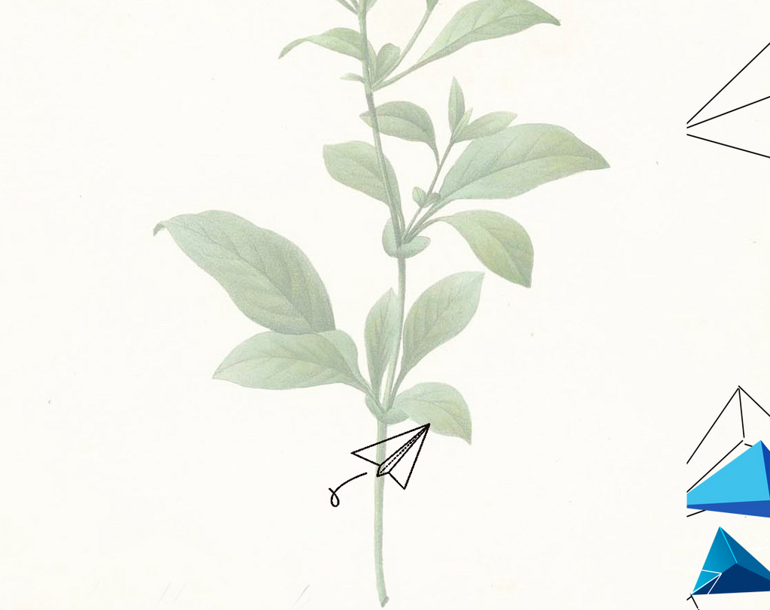

***个  
人***

***简***

***历***

**姓名：苏应婵**

**毕业学校：滇西科技师范学院**

**专业：会计学**

**电话：14769185029**

**邮箱：2657331890@qq.com**



个人信息

姓名：苏应婵 性别：女

籍贯：云南省昭通市昭阳区苏家院镇 民族：汉族

出生年月：1998.12.18 政治面貌：团员

学历：大学本科 专业：会计学

家庭住址：云南省昭通市昭阳区苏家院镇苏家院村三组

教育经历

小学：2004-2011核桃树小学

初中：2011-2014乐居一中

高中：2014-2017昭阳区一中学

专业介绍

会计学（Accounting）是一研究财务活动和成本资料的收集、分类、综合、分析和解释的基础上形成协助决策的信息系统，以有效地管理经济的一门应用学科，可以说它是社会学科的组成部分，也是一门重要的管理学了。会计学的研究对象是资金的运动。

自我介绍

乐观开朗，积极向上，待人友好，认真负责，能吃耐劳，尽职尽责。具有亲和力，平易近人善于与人沟通。在学校参加学生会，和在社团担任部长，来不断提高自己的能力。此外，经常出入图书馆，学习专业知识和课外知识，来增加自己的学历。还学习演讲与口才来提高自己的说话能力。

能力与特长

英语：四级

计算机：熟练掌握office，国家二级计算机

专业：掌握会计的基本知识

社会经历

2017-2018加入学生会学习

2018年假期去学尚文化公司社会实践

2018-2019成为弘文茶艺社办公室部长